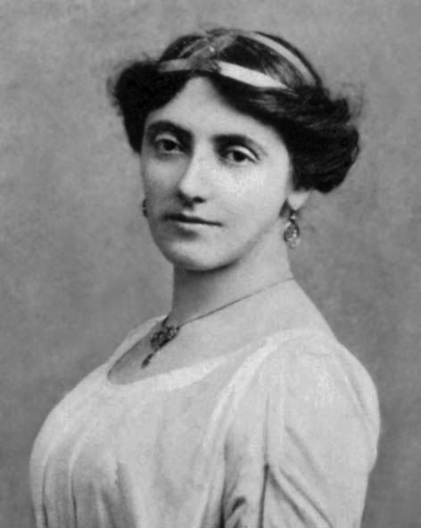
ТЕРНОПІЛЬСЬКИЙ ОБЛАСНИЙ КРАЄЗНАВЧИЙ МУЗЕЙ
Інформаційний лист

Шановні колеги!
21 вересня 2022 року о 10:00 год.
у Тернопільському обласному краєзнавчому музеї
відбудеться наукова конференція

«Примадонна оперної сцени»
( до 150-річчя від дня народження
Соломії Крушельницької)

Передбачається обговорення наступних тем:
- Життєвий і творчий шлях Соломії Крушельницької.
- Історія роду Крушельницьких.
- Українські народні пісні у репертуарі співачки.
- Гастрольна діяльність Соломії Крушельницької.
- Вчителі-наставники Соломії Крушельницької.
- Соломія Крушельницька через призму музейних експозицій.
- Матеріальна спадщина Соломії Крушельницької.
- Діячі європейської культури та Соломія Крушельницька.
- Вшанування пам’яті відомої співачки в Україні і світі.

Умови участі:
Для участі в науковій конференції просимо надіслати заявку до 13.09.2022 та текст доповіді (виступу, повідомлення) до 30.09.2022 року (включно) на електронну адресу museum.tokm.te@ukr.net
Офіційна мова наукової конференції – українська.
Участь у роботі конференції безкоштовна.
Матеріали доповідей будуть розміщені на сайті Тернопільського обласного краєзнавчого музею у вигляді збірника у форматі PDF. Також планується друковане видання у паперовій формі.
Доповідачам буде розіслано електронний збірник матеріалів наукової конференції, програму та сертифікат учасника (у форматі PDF) на зазначену в заявці електронну адресу.

Адреса оргкомітету:
46008, Тернопіль, Площа Героїв Євромайдану, 3
Тернопільський обласний краєзнавчий музей
е-mail: museum.tokm.te@ukr.net

З питань оформлення та подання матеріалів звертатися:
Гаврилюк Олег Миколайович – завідувач відділу стародавньої історії Тернопільського обласного краєзнавчого музею – 097 384 3704.
Кульчицька Оксана Володимирівна – завідувачка художньо-рекламного відділу Тернопільського обласного краєзнавчого музею – 097 943 5598.

Вимоги та оформлення тексту доповіді:
- Список використаних джерел потрібно подавати з урахуванням Національного стандарту України ДСТУ 8302:2015 «Інформація та документація. Бібліографічне посилання. Загальні положення та правила складання».
- Посилання на літературу даються у квадратних дужках за алфавітом, наприклад [1, с. 12].
- Обсяг – до 6 сторінок тексту (шрифт Times New Roman, 14 кегль, міжрядний інтервал 1,5, абзацний відступ 1 см, вирівнювання за шириною. Поля: зліва – 2 см, справа – 2 см, зверху – 2 см, знизу – 2 см.) та до 5 ілюстрацій, шрифт Times New Roman, 12 кегль, інтервал – 1.
4. Ілюстрації НЕ прикріплювати в документ WORD, а надсилати окремими файлами в форматі TIF або JPEG з пiдписами.
5. Анотація (4-5 речень) та ключові слова (5-8 слів) подаються українською та англійською мовами.
6. Відповідальність за зміст викладеного матеріалу несе автор.

Для участі у конференції необхідно заповнити гугл-форму заявку за посиланням:
https://docs.google.com/forms/d/e/1FAIpQLScWHEiQ7XjYiyVuCHNdVjEJ2arKfWTntLEQuaQihntstotuuA/viewform?usp=sf_link
Додаток 1
Зразок оформлення статті (тез доповіді):

УДК
Марія Дзюбинська,
кандидат географічних наук,
доцент кафедри географії та методики її навчання,
Тернопільський національний педагогічний
університет імені Володимира Гнатюка

НАЗВА
У роботі ...
The article…
Ключові слова: Кирило Студинський, ...
Key words: Kyrylo Studynskii, …
Текст статті

Джерела та література
- Наріжний С. Українська еміграція. Культурна праця української еміграції 1919-1939. Київ : Видавництво імені Олени Теліги, 1999. 271 с.

На окремому аркуші необхідно подати інформацію про автора. Проїзд, проживання, харчування – коштом учасників.
Наша сторінка у фейсбуці https://www.facebook.com/MuseumTernopil1913

